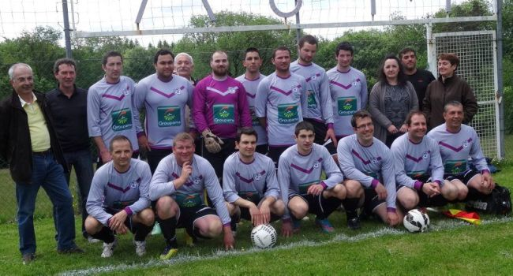

Un œil sur le classement :
Rappel :
En ce début de saison, le club enchaine les mauvaises performances et se retrouve ainsi au sein du ventre mou du classement. En effet, les violets et blanc occupent la sixième place au moment de la trêve hivernale. En plus de cette situation assez délicate, ces derniers doivent composer chaque dimanche un onze de départ en prenant en compte les blessures de certains joueurs.
Alors que le début de saison ne promettait rien qui vaille, les violets ont su se ressaisir et terminent la saison sur une bonne note. Le GMI arrive en effet à monter sur la dernière marche du podium.
Classement final :

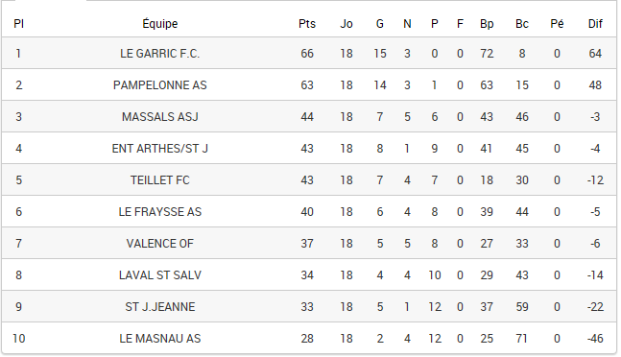
L’année 2015 commence par une lourde défaite à Saint Benoit de Carmaux, en coupe Trouche, contre un adversaire dont le niveau est largement supérieur au notre. Le score de 6 à 0 est sans appel pour les violets.
En championnat, ce n’est pas mieux !! Pour démarrer la seconde partie, les massalais se déplacent à Saint Jean de Jeannes. Pendant que le capitaine nous délaisse, certains essaient de jouer tant bien que mal, après une soirée bien arrosée, alors que d’autres manque des penaltys, le tout sur un terrain gorgé d’eau. Un point positif malgré tout : le retour de blessure de Yannick Tranier (notre Yohan Gourcuff à nous). Il faut dire que son retour n’est pas passé inaperçu. Et oui ! Nous avons quand même pris 4 buts.
La suite ne pouvait être que meilleure. Le 22 février, l’heure du déclic à enfin sonné ! Après une bonne remise en question de la part de toute l’équipe, et quelques discours assez explicites, motivant, ainsi que revanchard de l’ancien coach, les violets se ressaisissent enfin.
La victoire du derby contre nos voisins de Laval Saint Salvy fut l’élément déclencheur. Auteur d’un match plein, que ce soit au niveau de la qualité de jeu ou de l’investissement de chacun, l’AJM n’a pas déméritée.
Le GMI a su continuer sur cette dynamique jusqu’à la fin de saison. Contrairement à la première partie de saison où les violets et blanc n’ont récolté que 18 points sur 36 possible, lors de la seconde le GMI a atteint un total de 26 points sur 36. Tout cela grâce à quelques matchs références, comme celui du 5 avril, où nous avons réussi à obtenir quelques points contre le premier de la poule en arrachant le nul à la dernière minute de jeu.
Au final, fidèle à lui-même depuis désormais trois saisons consécutives, l’AJM termine sur la dernière marche du podium.
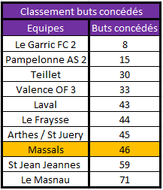
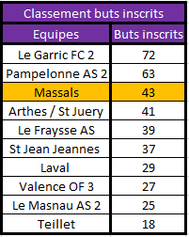

- Offensivement, l’AJM répond présent puisqu’elle se range une fois de plus sur la troisième marche du podium, avec un total de 43 buts, loin derrière Le Garric et Pampelonne.
- Défensivement, ce n’est pas la joie ! Le GMI termine la saison à la 8e place, avec un total de 46 buts concédés, soit environs 2.7 buts par match.

Classement des buteurs :
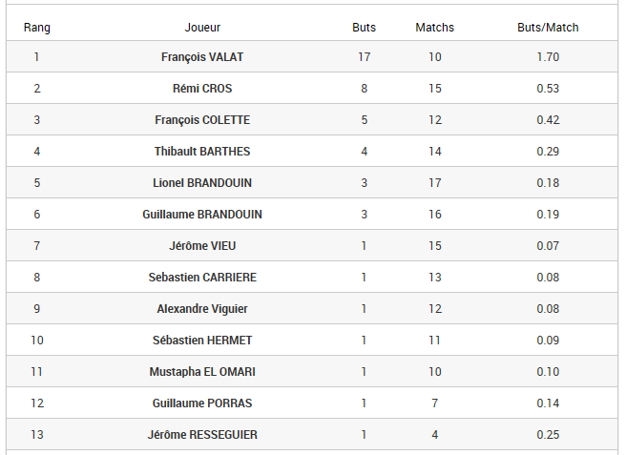
Cette saison le meilleur buteur n’est autre que François Valat, avec un total de 17 buts suivit par Rémi Cros (8 buts) et François Collette (5 buts)
Match disputés :

Les points à améliorer pour la saison 2015 – 2016 :
- Les roulades qui font offices de tacles pour Pascal !!
Objectif : Ne plus s’entraver tout seul sur le terrain au risque de faire rire ses partenaires.

- Les « Nignolades » pour Mickey !!
Objectif : Réaliser un passement de jambe à une vitesse supérieure à celle de la super loupe de Canal +.

- Les simulations pour Beef !!
Objectif : Ne plus crier de douleur avant d’avoir reçu le ballon.

- Les insultes pour Cédric Cros !!
Objectif : Ne plus exprimer ses pensées au monsieur en jaune.

- Les pas chassés pour Bino !!
Objectif : Enchainer deux pas chassés sans tomber par terre durant l’échauffement.

- L’échauffement pour Christophe !!
Objectif : Ne plus se claquer avant d’avoir reçu le ballon au moins une fois dans le match.
Les points positifs de la saison :
- Le cri de la biche de Béné
- La danse de la truite saumonée d’Aurélien Cros
